**BAB III**

**PELAKSANAAN PENELITIAN**

**3.1. Persiapan**

Pada tahap persiapan dilakukan pengumpulan data dan alat yang akan digunakan dalam proses pengolahan citra satelit landsat dengan metode *BILKO* dan *AGSO* untuk mengetahui dinamika morfometri waduk. Data yang dimaksud merupaka data yang diperlukan untuk pengolahan, antara lain Citra Satelit Landsat 5 *TM*, Citra Satelit Landsat *ETM+* 7, Citra Satelit Landsat 8 *OLI*, Peta Dasar Rupabumi Skala 1:25.000, Data Tinggi Muka Air Waduk Gajah Mungkur pada tanggal dan jam perekaman citra serta data penunjang lainnya. Alat yang digunakan dalam proses pengolahan data antara lain perangkat keras (*hardware*) yaitu Laptop serta perangkat lunak (*software*). Serta sumber-sumber literatur yang menunjang untuk pengolahan data dan analisis penelitian.

**3.1.1. Pengumpulan Data**

Pengumpulan data yang digunakan berasal dari instansi terkait dan mengambil dari situs yang tersedia. Data tersebut antara lain:

**Tabel 3. 1.** Data dan Sumber Data

|  |  |  |
| --- | --- | --- |
| No | Jenis Data | Sumber Data |
| 1 | Citra Landsat 5 *TM* wilayah Waduk  Gajah Mungkur (WRS 2, path 119, row  66) perekaman tahun 1994 | <http://glovis.usgs.gov/> |
| 2 | Citra Landsat 7 *ETM+* wilayah Waduk  Gajah Mungkur (WRS 2, path 119, row  66) perekaman tahun 2000 | <http://glcf.umd.edu/data/landsat/> |
| 3 | Citra Landsat 7 *ETM+* wilayah Waduk  Gajah Mungkur (WRS 2, path 119, row  66) perekaman tahun 2004 | <http://glovis.usgs.gov/> |

|  |  |  |
| --- | --- | --- |
| 4 | Citra Landsat 7 *ETM+* wilayah Waduk  Gajah Mungkur (WRS 2, path 119, row  66) perekaman tahun 2009 | <http://glovis.usgs.gov/> |
| 5 | Citra Landsat 8 *OLI* wilayah Waduk  Gajah Mungkur (WRS 2, path 119, row  66) perekaman tahun 2014 | <http://glovis.usgs.gov/> |
| 6 | Tinggi Muka Air Waduk Gajah Mungkur  pada tanggal perekaman citra satelit  Landsat | Perum Jasa Tirta I wilayah  Sungai Bengawan Solo |
| 7 | Peta Dasar Rupabumi Skala 1 : 25.000  tahun 1994 | Bakosurtanal |

Selain sumber yang telah disebutkan di atas, pengumpulan data juga dilakukan dengan survei lapangan secara langsung. Survei dilakukan dengan metode observasi lapangan untuk mendapatkan gambaran umum tentang keadaan dan permasalahan yang terjadi pada waduk tersebut untuk dijadikan bahan analisa penelitian.

**3.1.2. Perangkat Penelitian**

Perangkat penelitian yang digunakan dalam penelitian antara lain :

a. Perangkat Keras (*hardware*) yang terdiri dari :

*1. Laptop Asus Intel® Core™ i3 CPU M 370* [*@2.40Ghz*](mailto:@2.40Ghz) *(4 CPUs) RAM*

*2,00 GB, Hardisk 320 GB.*

2. Kamera Digital

3. *GSP Handheld*

b. Perangkat Lunak (*software*) yang terdiri dari :

1. *ER Mapper 7.0*, digunakan untuk melakukan proses penggabungan band, koreksi radiometrik dan geometrik, memasukkan rumus *BILKO* dan *AGSO*, konversi data *raster* ke data vektor (.erv) dan konversi data vektor ke data *shapefile* (.shp).

2. *ENVI 5 sp 3* digunakan untuk melakukan *Gapfill* citra *SLC-off*, koreksi radiometrik, dan proses penggabungan band citra hasil *download*.

3. *ArcGIS 10.1*, digunakan untuk melakukan proses konversi data *raster* ke data *shapefile* vektor, *editing* data *shapefile* vektor, serta proses *editing* data hasil pengolahan.

4. *Microsoft Word* digunakan untuk penyusunan laporan penelitian.

5. *Microsoft Excel* digunakan untuk perhitungan analisis luasan waduk hasil pengolahan yang mengalami dinamika morfometri.

**3.1.3. Metode Penelitian**

Penelitian ini dilakukan dengan menggunakan data citra satelit Landsat 5

*TM* perekaman tahun 1994, citra satelit Landsat 7 *ETM+* untuk 3 (tiga) tahun perekaman yaitu 2000, 2004, dan 2009, dan citra satelit Landsat 8 *OLI* perekaman tahun 2014. Tujuannya untuk mengetahui dinamika bentuk atau morfometri waduk Gajah Mungkur setiap periode ± 5 tahun sejak tahun 1994 sampai tahun

2014. Pada seluruh data terlebih dahulu dilakukan *preprocessing* citra, diawali dengan proses koreksi radiometrik dalam hal ini dilakukan proses pengubahan nilai *DN* (*Digital number*) masing-masing band pada tiap citra menjadi nilai *TOA (Top of Athmosphere) radiance*, kemudian dilakukan proses koreksi geometrik menggunakan peta RBI sebagai peta acuan. Setelah proses *preprocessing* citra selesai, selanjutnya dilakukan proses memasukkan rumus *BILKO* dan *AGSO* yang dilanjutkan dengan proses konversi data hasil pengolahan rumus *BILKO* dan *AGSO* menjadi data vektor. Kemudian dilakukan proses *editing* pada data vektor hasil pengolahan rumus untuk mendapatkan bentuk suatu luasan waduk Gajah Mungkur pada tiap tahun perekaman.

Dan tahap akhir dilakukan analisa perubahan bentuk/morfometri waduk Gajah Mungkur dengan membandingkan bentuk dan luas tiap tahun perekaman. Untuk mengetahui ketelitian hasil pengolahan rumus, maka dilakukan validasi melalui survei lapangan dengan langkah mencari koordinat titik - titik sampel yang berada di pinggiran waduk.

**3.2. Proses Pengolahan Data**

Proses pengolahan data penelitian ini dilakukan dalam beberapa tahapan, dari tahapan *preprocessing* sampai tahap analisa perubahan morfometri waduk dalam periode ± 5 tahun. Tahapan – tahapan tersebut antara lain :

**3.2.1. Gap-Fill Citra Landsat 7 E*TM*+ *SLC-off***

Sebelum melakukan proses pengolahan citra lebih lanjut, terlebih dahulu dilakukan proses *gap-fill* untuk citra Landsat *ETM+ SLC-off*, proses *gap-fill* citra dilakukan pada citra Landsat 7 *ETM+* perekaman tahun 2004 dan 2009 yang mengalami *stripping*, dengan tujuan agar piksel – piksel pada daerah celah/*gap* dapat terisi dengan piksel – piksel dari citra yang memiliki gap yang berbeda.

Proses ini dilakukan dengan menggunakan *software ENVI 5 sp 3* yang memiliki *tools preprocessing Gapfill* untuk memproses citra Landsat *SLC-off*. Proses *gap-fill* Landsat *7 ETM+ SLC-off* dilakukan dengan langkah pertama membuka *file* metadata kedua citra, citra yang diisi dan citra yang digunakan sebagai pengisi celah/*gap*.

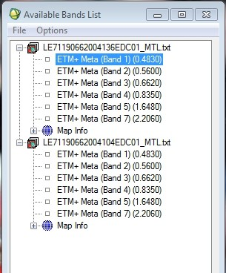

**Gambar 3. 1.** Metadata citra yang diisi dan mengisi

Kemudian membuka *Basic tools – Preprocessing – Data Specific Utilities*

*– Landsat TM – Landsat Gapfill*. Maka terbuka kotak dialog *Select input file(s) and processing type*. Kemudian pada kotak dialog tersebut dipilih tipe proses *“Two band gap fill (local histogram matching)”*, dan menentukan nama dan letak *output file* hasil *gap-fill*, diakhiri dengan mengklik OK.

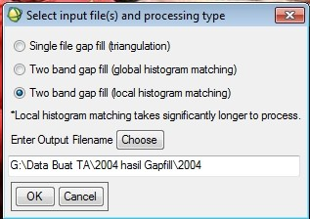

**Gambar 3. 2.** *Select input file(s) and processsing type*

Selanjutnya tampil kotak dialog *Select input files,* pada kolom *Select image to be gap filled (SLC-off)* dipilih citra yang diisi, dan pada kolom *Select image to fill gaps* dipilih citra yang mengisi gap, kemudian memulai proses *gap- fill* dengan mengklik OK.

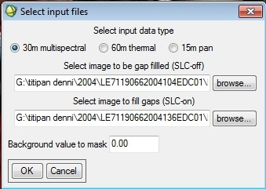

**Gambar 3. 3.** *Select input files*

Hingga didapat citra tahun yang dimaksud yang telah terisi *gap-*nya, namun rentang nilai digital masing masing band perlu di perbaiki untuk menjadikan rentangnya menjadi 8 bit (0 – 255). Yaitu dengan langkah penggunaan rumus pada *band math*, rumus yang digunakan yaitu *byte(round(b1))* dengan *b1* merupakan *input*.

*File* hasil gap-fill tersebut masih disimpan dalam bentuk .hdr yang hanya bisa dibuka dengan *software ENVI*. Maka dilakukan konversi data .hdr ke *geoTIFF* untuk masing-masing band agar semua band selanjutnya bisa dikoreksi radiometrik dengan menggunakan *formula* secara manual pada *software ER Mapper*.

Langkahnya dengan membuka *File - Save File as –TIFF/ GeoTIFF*. Maka tampil kotak dialog *Output to TIFF/GeoTIFF Input Filename*, selanjutnya memilih citra kemudian dipilih band yang akan dikonversi menjadi geoTIFF dengan mengklik *Spectral Subset*, kemudian memilih salah satu band pada kotak dialog *File Spectral Subset*, lalu diklik OK dan kembali pada kotak dialog sebelumnya. Setelah terpilih salah satu band, selanjutnya mengklik OK pada kotak dialog *Output to TIFF/GeoTIFF Input Filename*. Selanjutnya menentukan letak dan nama *file* output pada kotak dialog *Output File to TIFF/GeoTIFF*, dan memulai proses konversi dengan mengklik OK.

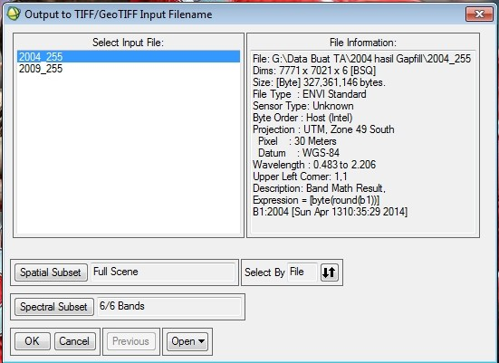

**Gambar 3. 4.** *Output to TIFF/GeoTIFF Input Filename*

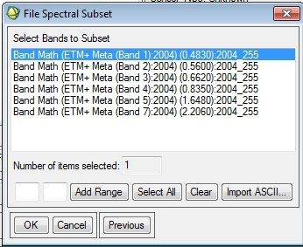

**Gambar 3. 5.** *File Spectral Subset*

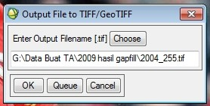

**Gambar 3. 6.** *Output File to TIFF/GeoTIFF*

Langkah di atas dilakukan pada semua band yang digunakan pada pengolahan citra perekaman tahun 2004 dan 2009.

**3.2.2. Penggabungan Band dan Konversi Nilai *Digital number* (*DN*) ke Nilai**

***TOA* (*Top of Athmosphere*) *Radiance***

Penggabungan band pada seluruh citra satelit Landsat perlu dilakukan untuk mempermudah dalam pengolahan selanjutnya. Proses penggabungan band tersebut dilakukan secara bersamaan dengan proses koreksi radiometrik. Karena terdapat perbedaan antara data citra Landsat *SLC-off* dan citra Landsat yang normal, maka proses penggabungan band dan koreksi radiometrik dilakukan dengan tahapan yang berbeda antara citra Landsat *SLC-off* yang mengalami *stripping* (perekaman tahun 2004 dan 2009) dan citra Landsat yang normal (perekaman tahun 1994, 2000, 2014). Tahapan – tahapan yang dilakukan sebagai berikut :

1. Untuk citra Landsat Normal (Perekaman tahun 1994, 2000, dan 2014)

Pada citra Landsat yang tidak mengalami *stripping*, proses penggabungan band dan koreksi radiometrik dilakukan dengan *software ENVI 5 sp 3* untuk data citra Landsat 8 *OLI* perekaman tahun 2014 dan *ENVI classic* untuk data citra Landsat 5 *TM* perekaman tahun 1994 dan Landsat 7 *ETM+* perekaman tahun 2000. Dimana proses penggabungan citra dapat langsung dilakukan dengan membuka metadata citra hasil *download*. Metadata pada masing masing citra tiap tahun perekaman akan membuka seluruh band yang ada, dan akan dibedakan berdasarkan panjang gelombang. Setelah seluruh band terbuka selanjutnya dipilih band – band *multi spectral* yang akan digunakan pada proses pengolahan citra tersebut, yaitu band 1 *(blue)*, band 2 *(green)*, band 3 *(red)*, band 4 *(near-IR)*, band 5 *(SWIR 1)*, dan band 7 *(SWIR 2)* untuk citra Landsat 5 *TM* perekaman tahun

1994 dan citra Landsat 7 *ETM+* perekaman tahun 2000, sedangkan untuk citra Landsat 8 *OLI* perekaman tahun 2014 dipilih band 1 *(coastal/aerosol)*, band 2 *(blue)*, band 3 *(green)*, band 4 *(red)*, band 5 *(near-IR)*, band 6 *(SWIR 1)*, band 7 *(SWIR 2)*.

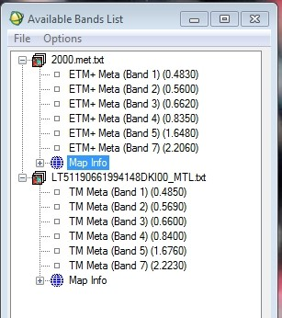

**Gambar 3. 7.** Metadata band – band *multi spectral* citra Landsat 5 *TM* (1994)

dan Landsat 7 *ETM+* (2000)

Proses berikutnya adalah proses koreksi radiometrik, yaitu mengubah nilai *Digital number (DN)* menjadi nilai *TOA Radiance*. Untuk citra Landsat 5 *TM* dan Landsat 7 *ETM+,* proses koreksi radiometrik dilakukan dengan *software ENVI Classic*, diawali dengan membuka *dropdown Basic Tools – Preprocessing – Calibration Utilities – Landsat Calibration*. Kemudian pada kotak dialog *Landsat Calibration Input file* ditentukan data yang dikalibrasi. Setelah dipilih datanya maka tampil kotak dialog *ENVI Landsat Calibration*. Dalam kotak dialog ini ditampilkan informasi data citra yang dipilih seperti tipe sensor satelit Landsat yang digunakan, tanggal perekaman, dan *sun elevation* yang semuanya berasal dari metadata yang dibuka sebelumnya. Kemudian pada kolom *Enter Output filename* pada kotak dialog *ENVI Landsat Calibration* ditentukan tempat penyimpanan dan nama *file* hasil koreksi radiometrik, dapat pula diketahui parameter-parameter kalibrasi dari metadata tersebut, dengan membuka *edit calibration parameters*. Selanjutnya proses konversi dimulai dengan mengklik Ok dan proses kalibrasi berjalan.

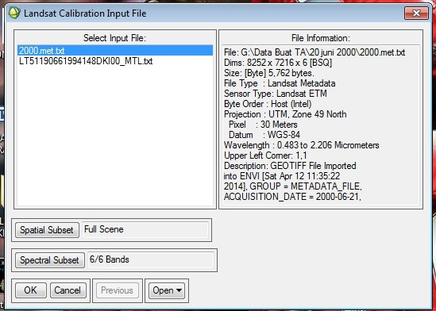

**Gambar 3. 8.** *Landsat Calibration Input File*

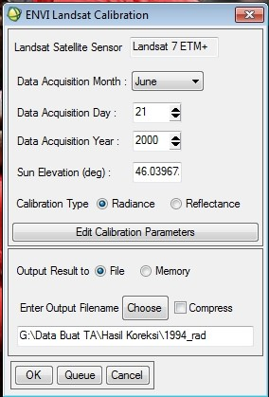

**Gambar 3. 9.** *ENVI Landsat Calibration*

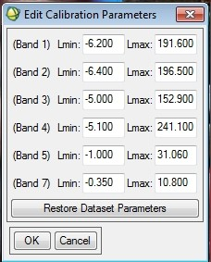

**Gambar 3. 10.** *Edit Calibration Parameters*

Selanjutnya dilakukan penyimpanan data hasil kalibrasi sebagai data

*.ers* agar dapat dibuka pada *software ER Mapper*. Dengan membuka *File*

*– Save File As* kemudian pilih format *ER Mapper*. Kemudian dipilih data hasil kalibrasi sebelumnya pada kotak dialog *Output to ER Mapper Input Filename*. Dilanjutkan menentukan letak dan nama *file output* pada kotak dialog *Output file to ER Mapper*, kemudian mengklik OK dan proses konversi berjalan.

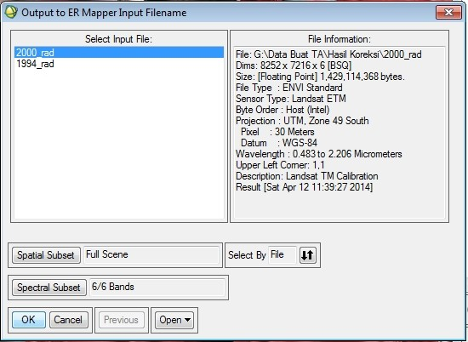

**Gambar 3. 11.** *Output to ER Mapper Input Filename*

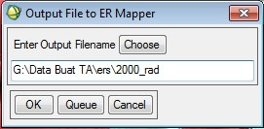

**Gambar 3. 12.** *Output file to ER Mapper*

Untuk data citra Landsat 8 *OLI* proses kalibrasi dilakukan menggunakan *software ENVI 5 sp 3* yang telah *compatible* dengan data citra Landsat yang berukuran 16 bit. Tahapan koreksi radiometrik diawali dengan membuka *toolbox Radiometric Correction – Radiometric Calibration*. Dilanjutkan dengan memilih data yang akan dikoreksi pada kotak dialog *Select Input File*.

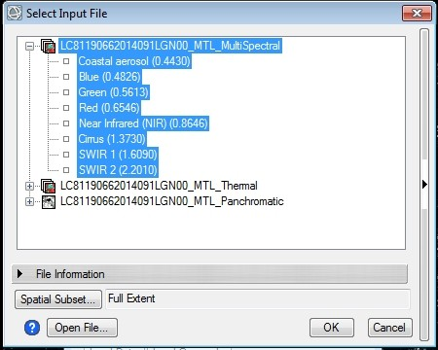

**Gambar 3. 13.** *Select Input File*

Kemudian tampil kotak dialog *Radiometric Calibration*, dilakukan pengisian sebagai berikut :

*Calibration type* : *Radiance Output interleave* : *BSQ Output data type* : *Float Scale factor* : *1.00*

Kemudian pada kolom yang paling bawah diisi dengan letak dan nama *file output* hasil koreksi. Diakhiri dengan mengklik OK dan proses koreksi berjalan.

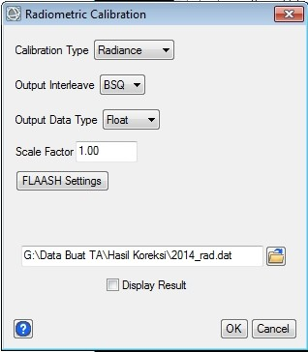

**Gambar 3. 14.** *Radiometric Calibration*

Selanjutnya dilakukan proses konversi ke format data *.ers* dengan membuka *tools Raster Management – Save As – Save File As ER Mapper* pada kolom *toolbox*. Selanjutnya pada kotak dialog *Output to ER Mapper Input filename* dipilih *file* hasil koreksi, kemudian tampil kotak dialog *Output file to Er Mapper* dan ditentukan nama dan letak *file output*, kemudian proses konversi dijalankan dengan mengklik OK.

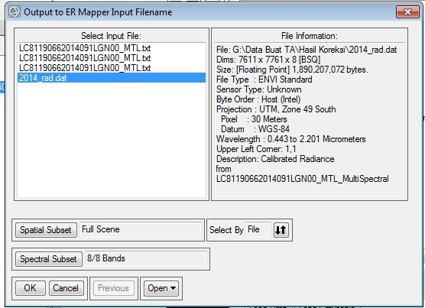

**Gambar 3. 15.** *Output to ER Mapper Input Filename*

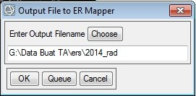

**Gambar 3. 16.** *Output File to ER Mapper*

Sehingga didapat *file .ers* untuk citra Landsat tahun perekaman 1994,

2000 dan 2014 yang telah dikoreksi radiometrik dan digabungkan band- band multi spektralnya.

2. Untuk citra *SLC-off*

Untuk citra Landsat *ETM+ SLC-off* perekaman tahun 2004 dan 2009, proses penggabungan band dan koreksi radiometrik dilakukan dengan menggunakan *software ER Mapper*, dengan menggunakan data dalam format GeoTIFF hasil proses *gap-fill* yang telah dilakukan sebelumnya. Band yang digunakan hanya band – band yang digunakan untuk pengolahan dengan rumus *BILKO* dan *AGSO* saja yaitu band 1 *(blue)*, band 2 *(green)*, band 3 *(red)*, dan band 4 *(near-IR).*

Tahapan penggabungan band dan koreksi radiometrik diawali dengan membuka algoritma baru pada *ER Mapper*. Kemudian pada kotak dialog *Algorithm*, *layer* digandakan sejumlah band yang akan digunakan, dan diberi nama sesuai band. Selanjutnya *file* GeoTIFF hasil *gap-fill* dibuka untuk masing-masing band pada masing – masing *layer*, tiap *layer* hanya diisi 1 band dengan mengklik *OK this layer only* saat membuka *file* pada kotak dialog *Raster Dataset*.

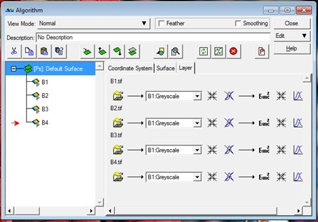

**Gambar 3. 17.** *Algorithm*

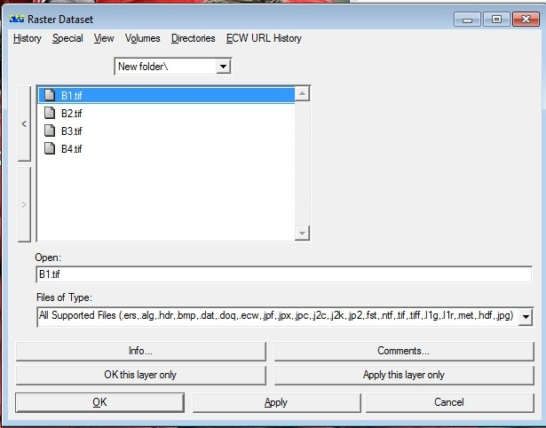

**Gambar 3. 18.** *Raster Dataset*

Selanjutnya dilakukan proses memasukkan rumus koreksi radiometrik secara manual dengan *formula* pada masing – masing *layer* untuk mendapat nilai *TOA radiance* masing – masing band. *Formula* dibuka

dengan mengklik *icon* pada masing – masing layer pada kotak dialog



*Algorithm*. Pada kotak dialog *Formula editor* dimasukkan rumus konversi nilai *Digital number (DN)* ke *TOA Radiance*, rumus yang digunakan berbeda untuk setiap band, menyesuaikan konstanta masing - masing band. Sebagai contoh untuk band 1 pada citra tahun 2004, rumus yang digunakan adalah INPUT1*0.779 -6.97874.

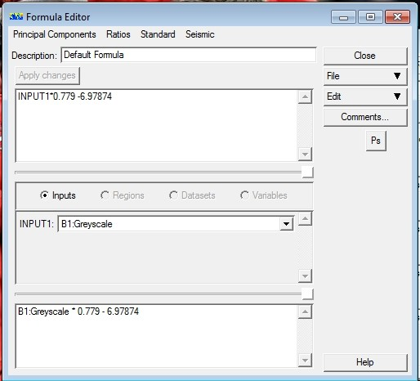

**Gambar 3. 19.** Input rumus konversi pada kotak dialog *Formula Editor*

Setelah dilakukan penggunaan rumus pada semua band, selanjutnya disimpan dengan format *.ers unsigned 8 bit integer*. Dengan langkah membuka *dropdown File – Save As,* selanjutnya tampil kotak dialog *Save As..*, pada kotak dialog tersebut ditentukan nama dan format *file* data hasil penyimpanan, format *file* yang digunakan adalah *ER Mapper Raster Dataset* (.ers), setelah itu diklik OK dan tampil kotak dialog *Save as ER Mapper Dataset*. Pada kotak dialog tersebut ditentukan *Output type* dan data *type* yang diingikan, dan diakhiri dengan mengklik OK.

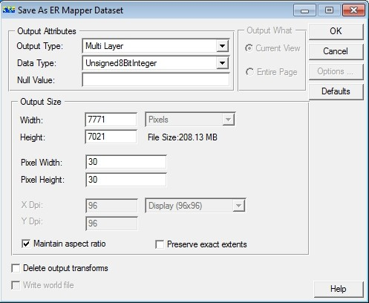

**Gambar 3. 20.** *Save As ER Mapper Dataset*

Sehingga didapat *file .ers* hasil penggabungan band citra Landsat *SLC- off* yang telah terkoreksi radiometrik.

**3.2.3. Koreksi Geometrik**

Setelah selesai melakukan koreksi radiometrik, selanjutnya koreksi geometrik dilakukan untuk mengkoreksi koordinat waduk agar lebih sesuai dengan koordinat di lapangan. Yang dijadikan sebagai acuan dalam melakukan koreksi geometrik ini adalah peta Rupabumi Indonesia skala 1 : 25.000 daerah waduk wonogiri nomer helai 1408-321, 1408-322, 1408-323, 1408-324, dan

1407-644. Proses koreksi geometrik untuk seluruh citra dilakukan dengan menggunakan *software ER Mapper*.

Proses koreksi geometrik diawali dengan membuka algoritma baru pada ER Mapper dengan mengaktifkan kotak dialog *Edit Algorithm.* Kemudian membuka *Geocoding Wizard* dari *dropdown Process,* pada kotak dialog *Geocoding Wizard* ada 5 tahapan (*step*) yang dilakukan. Pada *step* 1, menentukan input *file* dengan menginputkan citra yang akan dikoreksi geometrik dan *geocoding type* yang dipilih yaitu *Polynomial*. Pada *step* 2 dilakukan pemilihan *Polynomial Order,* yang dipilih adalah *Linear*. Pada *step* 3, Menentukan *GCP Picking Method*, pada tahap ini dipilih *Geocoded image, vector or algorithm* karena koreksi ini menggunakan *image* Peta RBI sebagai kooordinat referensinya. Selanjutnya pada *step* 4, dilakukan tahapn yang paling penting dalam koreksi geometric yaitu *picking GCP* yang menggunakan lebih dari 4 titik *GCP* dan *RMS* nya kurang dari 1. Setelah *picking GCP* selesai dilakukan dan seluruh *RMS* yang didapat kurang dari 1, terakhir pada *step* 5 dilakukan rektifikasi citra. Pada tahap ini citra yang telah terkoreksi geometrik selanjutnya disimpan dengan nama yang berbeda, setelah selesai menentukan nama dan letak *file* yang baru, selanjutnya diklik *Save File and Start Rectification* dan proses koreksi geometrik selesai*.*

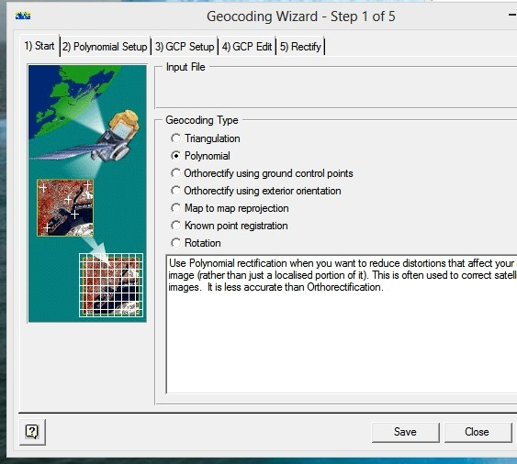

**Gambar 3. 21.** *Geocoding Wizard step 1*

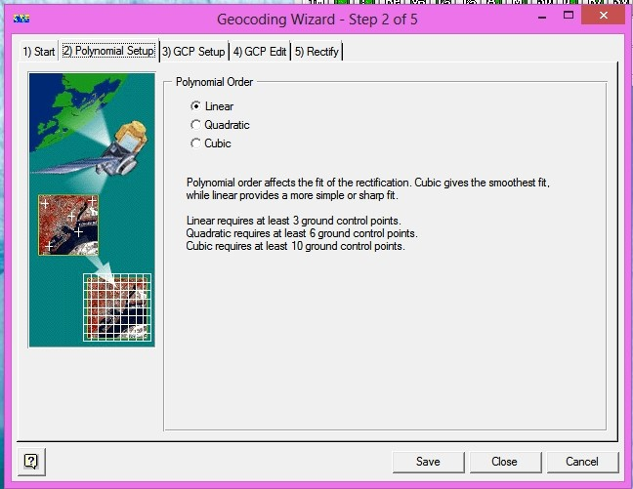

**Gambar 3. 22.** *Geocoding Wizard step 2*

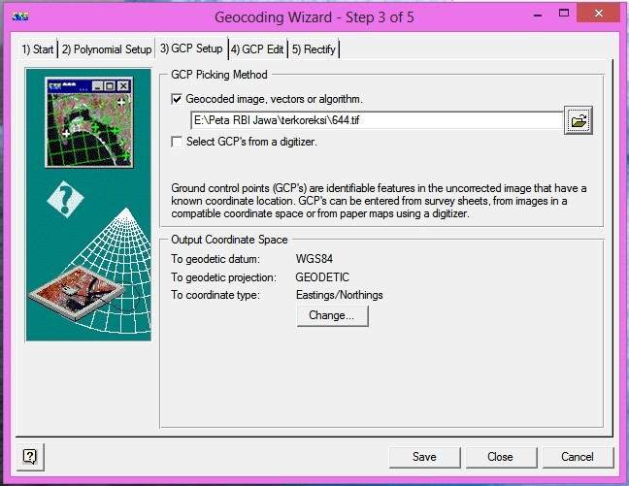

**Gambar 3. 23.** *Geocoding Wizard step 3*

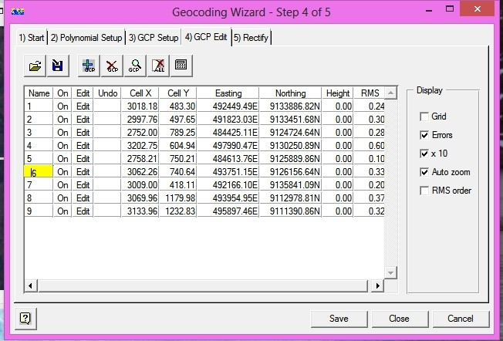

**Gambar 3. 24.** *Geocoding Wizard step 4*

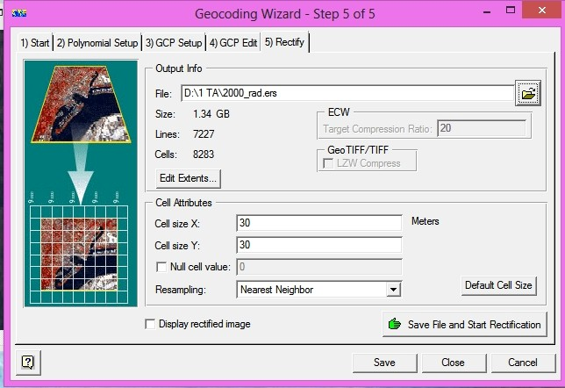

**Gambar 3. 25.** *Geocoding Wizard step 5*

**3.2.4. Pengolahan dengan Rumus *BILKO* dan *AGSO***

Setelah preprocessing selesai dilakukan, dilanjutkan dengan proses inti dari penelitian ini yaitu pengolahan citra Landsat dengan menggunakan rumus *BILKO* dan *AGSO*.

Pengolahan dengan Rumus *BILKO* dan *AGSO* dilakukan dengan membuka algoritma baru, kemudian membuka data hasil koreksi radiometrik dan geometric

yang telah disimpan dalam format *.ers*. Selanjutnya membuka *formula editor*

dengan mengklik *icon* untuk memasukkan rumus.



Untuk algoritma *BILKO*, rumus yang dimasukkan adalah :

((INPUT1/((30*2)+1)*(-1))+1)

dengan INPUT1 merupakan *layer* band 4 (*Near-IR*).

Untuk algoritma *AGSO*, rumus yang dimasukkan adalah :

If INPUT4<30 and INPUT1>0 then (log(INPUT1-m1)/K1)+ (log(INPUT2-m2)/K2) + (log(INPUT3-m3)/K3) else null

dengan INPUT1 adalah layer band 1 (*blue*), INPUT2 adalah layer band 2 (*green*), INPUT3 adalah layer band 3 (*red*), dan INPUT4 adalah layer band 4 (*Near-IR*)

Berikut gambar proses memasukkan rumus *BILKO* dan memasukkan rumus *AGSO* yang dilakukan.

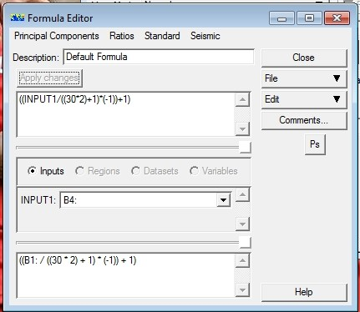

(a)

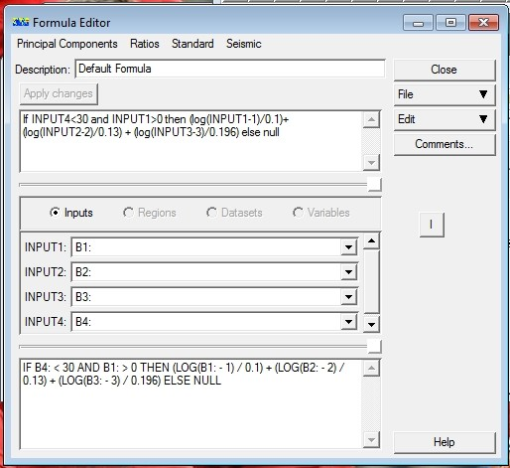

(b)

**Gambar 3. 26.** Proses *input* rumus (a) *BILKO* dan (b) *AGSO* pada *formula editor*

Rumus dimasukkan dan citra berubah, namun hasilnya belum jelas. Untuk menampilkan hasil yang benar untuk masing – masing rumus, maka dilakukan proses pengubahan rentang hasil *formula* menjadi nilai hasil sebenarnya dengan

membuka *Edit Transform Limit* dengan mengklik icon , kemudian pada



*dropdown Limit* dipilih *Limit to Actual*, maka citra hasil pengolahan masing masing rumus berubah menjadi seperti gambar dibawah ini.

(a) (b)

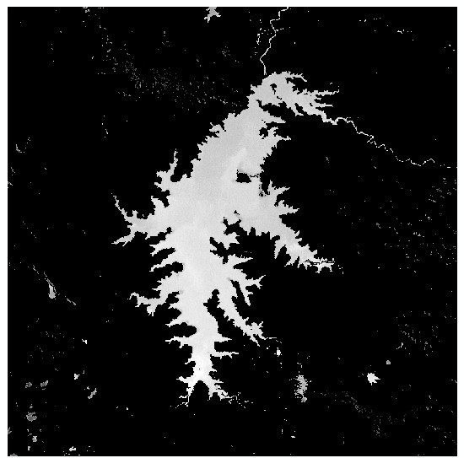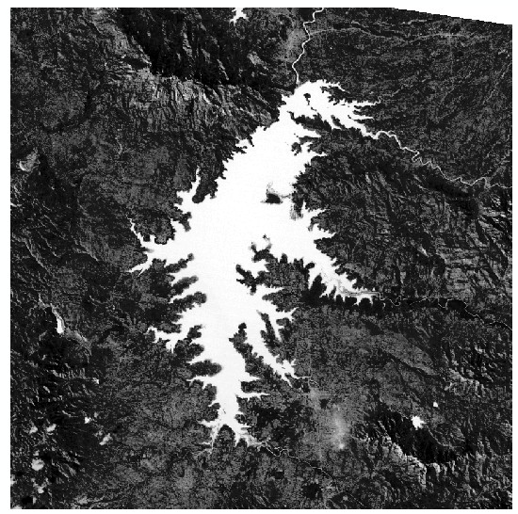

**Gambar 3. 27.** (a) Hasil pengolahan rumus *BILKO*, (b) Hasil pengolahan rumus *AGSO*

Langkah di atas digunakan untuk pengolahan data citra Landsat 5 *TM* dan Landsat 7 *ETM+*, sedangkan untuk Landsat 8 *OLI* band yang digunakan harus dirubah, karena ada perbedaan komposisi band, band 1 pada citra Landsat 8 *OLI* merupakan band *coastal/aerosol*, bukan band *blue* seperti pada citra Landsat 5 *TM* dan Landsat 7 *ETM+*. Jika Pada citra Landsat 5 *TM* dan Landsat 7 *ETM+ input*- nya untuk rumus *AGSO* merupakan band 1, 2, 3 dan 4 maka untuk citra Landsat 8

*OLI input*-nya diubah menjadi band 2, 3, 4 dan 5. Dan untuk rumus *BILKO* band

Landsat 8 *OLI* yang digunakan adalah band 5.

**3.2.5. Konversi Hasil Data *Raster* ke Data Vektor**

Untuk mempermudah dalam pengolahan data vektor dalam analisis luasan daerah Waduk Gajah Mungkur, maka dalam penelitian ini dilakukan proses konversi data hasil pengolahan yang berbentuk data *raster* menjadi data dalam bentuk vektor, hal ini dilakukan dengan alasan yang pertama adalah untuk mempermudah proses digitasi dan *editing*, karena melalui proses ini sudah bisa didapat bentuk suatu luasan daerah waduk yang sesuai dengan data *raster* awalnya. Kemudian alasan yang kedua karena pada hasil konversi ini, poligon hasil konversi membentuk suatu luasan yang sama persis dengan ukuran piksel. Untuk lebih jelasnya dapat dilihat pada bab Hasil dan Analisa bagian.

Dalam proses ini dibagi menjadi dua tahapan yang berbeda menyesuaikan hasil pengolahan rumus *BILKO* dan *AGSO*. Untuk data *raster* hasil pengolahan rumus *BILKO*, proses konversi data *raster* ke data vektor dilakukan dengan menggunakan *software ArcGIS 10.1*. Sedangkan untuk data *raster* hasil pengolahan rumus *AGSO*, proses konversi data *raster* ke data vektor dilakukan dengan menggunakan *software ER Mapper.*

1. Konversi data *raster* ke data vektor hasil pengolahan rumus *BILKO*

Untuk hasil rumus *BILKO* dilakukan dengan menggunakan *software ArcGIS* dengan langkah pertama melakukan *Add data* hasil pengolahan rumus *BILKO* yang masih dalam format *ER Mapper Raster Dataset (.ers)*. Kemudian membuka *toolbox Conversion Tools – From Raster – Raster to Polygon.* Pada kotak dialog *Raster to Polygon*, pada kolom *input raster* dipilih data .ers yang telah dibuka, pada kolom *field* dipilih *value* agar poligon terbentuk berdasarkan nilai pikselnya. Kemudian hilangkan tanda centang pada *Simplify Polygons* agar hasilnya berbentuk sesuai ukuran piksel, kemudian diklik OK dan proses konversi dijalankan.

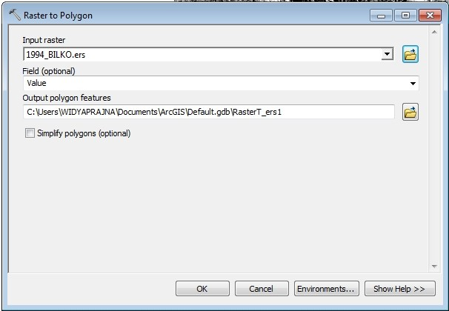

**Gambar 3. 28.** *Raster to Polygon*

2. Konversi data *raster* ke data vektor hasil pengolahan rumus *AGSO*

Proses data *raster* ke data vektor dilakukan dengan membuka *dropdown Process – Raster Cells to Vector Polygon* pada *software ER Mapper.* Selanjutnya tampil kotak dialog *Raster to Vector Conversion.*

Pada kolom *Input Raster Dataset* diisi dengan data hasil pengolahan citra *BILKO* dan *AGSO*, pada *output vector dataset* diisi dengan nama *file* vector hasil konversi, pada kolom *Band* pilih band 1 atau *All Band* jika ada*,* pada kolom *Value* diisi dengan Nilai piksel yang akan dikonversi, dalam hal ini dipilih *All.* Kemudian *Fill Polygons* dicentang agar data hasil konversinya berbentuk poligon*,* lalu diakhiri dengan mengklik OK dan proses konversi berjalan.

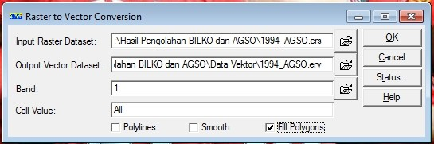

**Gambar 3. 29.** *Raster to Vector Conversion*

Kemudian proses konversi dilanjutkan dengan mengkonversi data vektor menjadi data *shapefile (.shp)* agar data vektor bisa dibuka pada *software ArcGIS*. Tahapannya diawali dengan membuka *dropdown Tools Utilities – Export Vector and GIS format – ESRI Shape File – Export.* Kemudian tampil kotak dialog *Export ESRI_Shape_File*. Pada kolom *Dataset to Export* dipilih data vektor hasil konversi sebelumnya, pada kolom *Export Path/Device Name* dimasukkan letak dan nama *shapefile* data hasil, kemudian diklik OK untuk memulai proses konversi ke data *shapefile*.

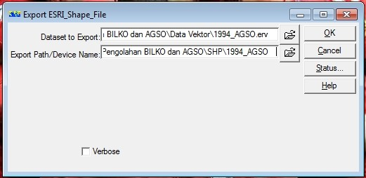

**Gambar 3. 30.** *Export ESRI_Shape_File*

Dari kedua proses konversi di atas didapat data vektor hasil pengolahan rumus *BILKO* dan *AGSO* yang selanjutnya digunakan untuk proses analisa morfometri waduk Gajah Mungkur.

**3.2.6. *Editing* Data Vektor dan Perhitungan Luas**

Sebelum dilakukan perhitungan luas dan analisis morfometri waduk Gajah Mungkur, terlebih dahulu dilakukan proses *editing* data vektor hasil konversi dari data *raster* yang telah dilakukan sebelumnya. Proses *editing* ini dilakukan pada *software ArcGIS 10.1* menggunakan *toolbar editor*. Tahapan *editing* diawali dengan membuka *shapefile* hasil konversi data *raster* ke data vektor yang telah dilakukan sebelumnya. Kemudian *toolbar editor* diaktifkan dengan membuka *dropdown editor – start editing* – mengaktifkan *sketch tool* kemudian mulai melakukan *editing*.

Pada hasil konversi data *raster* ke data vektor, data yang didapat berupa data poligon untuk tiap piksel, sehingga dilakukan penggabungan seluruh poligon yang berada di dalam wilayah waduk dan poligon yang berada di luar wilayah waduk dihapus. Proses penggabungan dan penghapusan polygon dilakukan dengan menggunakan perintah yang terdapat pada *toolbar editor*. Namun terlebih dahulu dilakukan *select data* seluruh poligon yang ada pada wilayah waduk. Untuk menggabungkan poligon dilakukan menggunakan perintah *merge* pada *dropdown editor* setelah dipilih poligon yang akan digabungkan, maka seluruh data yang terseleksi akan tergabung menjadi satu poligon baru. Sedangkan untuk poligon yang berada di luar wilayah waduk dihapus menggunakan perintah *delete* yang dilakukan dengan tombol *delete* pada *keyboard* atau dengan klik kanan *–*

*delete* setelah terpilih poligon yang akan dihapus. Tahapan ini dilakukan untuk data vektor hasil pengolahan rumus *BILKO* dan *AGSO*, sehingga didapat suatu luasan poligon daerah waduk Gajah Mungkur yang digunakan untuk analisis perubahan morfometri waduk Gajang Mungkur.

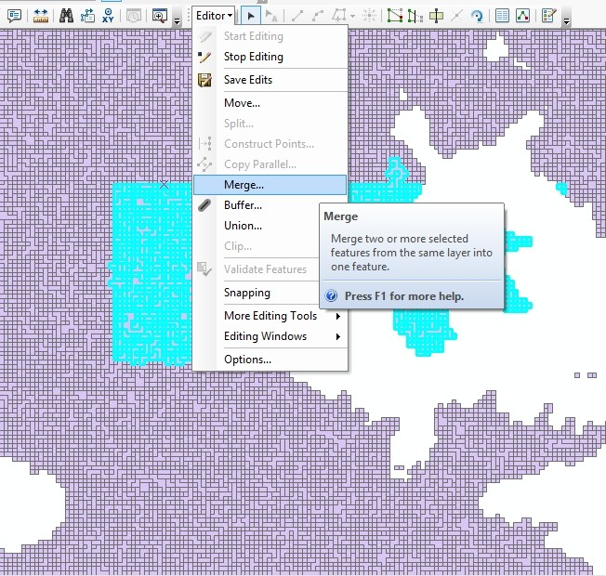

**Gambar 3. 31.** Proses penggabungan poligon dengan perintah *merge*

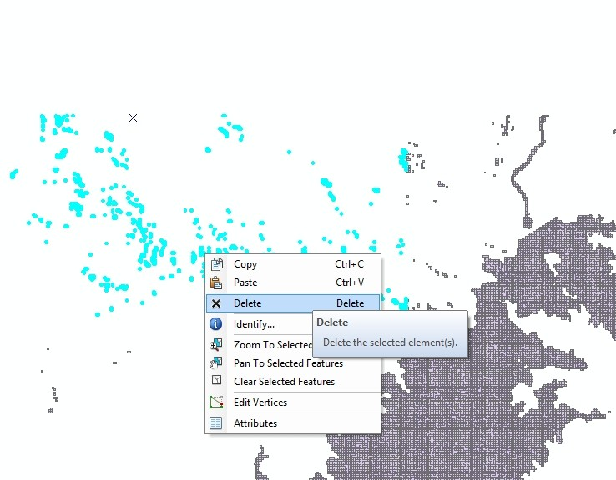

**Gambar 3. 32.** Proses penghapusan poligon dengan perintah *delete*

Setelah terbentuk suatu poligon yang melingkupi wilayah waduk, selanjutnya dilakukan perhitungan luas wilayah waduk dengan langkah membuka *attribute table*, kemudian membuat *field* luas yang baru dengan perintah *add field* dari *dropdown Table Options*, kemudian dilakukan *calculate geometry* dengan klik kanan pada nama *field*, maka tampil kotak dialog *Calculate Geometry*. Pada kolom *Property* dipilih *Area* untuk menghitung luas poligon wilayah waduk

Gajah Mungkur.

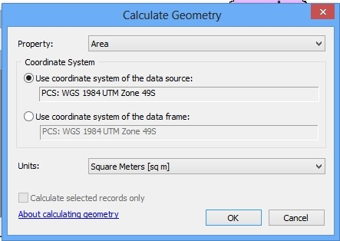

**3.2.7. Analisis Hasil**

**Gambar 3. 33.** *Calculate Geometry*

Setelah dilakukan pengolahan data citra Landsat 5 *TM* perekaman tahun

1994, citra Landsat 7 *ETM+* perkaman tahun 2000, 2004, dan 2009, serta citra Landsat 8 *OLI* perekaman tahun 2014 dengan mengaplikasikan rumus *BILKO* dan *AGSO* pada masing citra perekaman didapat hasil berupa luasan waduk pada setiap tahun perekaman citra Landsat daerah waduk Gajah Mungkur. Hasil pengolahan dianalisis untuk mengetahui bagaimana perubahan bentuk waduk dari tahun 1994 hingga 2014.

Analisis perubahan morfometri waduk Gajah Mungkur dilakukan dengan membandingkan peta – peta morfometri waduk hasil pengolahan menggunakan rumus *BILKO* dan *AGSO*, yaitu peta tahun 1994 dengan 2000, 2000 dengan 2004,

2004 dengan 2009, dan 2009 dengan 2014. Masing – masing peta diberi warna yang berbeda sehingga bisa tampak perbedaan luasan daerah perairan waduk dalam tempo ± 5 tahun. Metode yang digunakan dalam analisa perubahan morfometri waduk yaitu metode secara visual atau manual, yaitu metode yang sesuai dengan hasil interpretasi manual. Selain itu dilakukan pula analisis arah perubahan morfometri waduk Gajah Mungkur dalam rentang ± 5 tahun dari tahun

1994 hingga 2014 dengan menggunakan bantuan 8 arah mata angin. Dimana waduk dibagi menjadi 8 zona, yaitu Utara (337,5º-22,5º), Timur Laut (22,5º-

67,5º), Timur (67,5º-112,5º), Tenggara (112,5º-157,5º), Selatan (157,5º-202,5º), Barat Daya (202,5º-247,5º), Barat (247,5º-292,5º), dan Barat Laut (292,5º-337,5º).

Penentuan titik tengah mata angin untuk analisis perubahan bentuk waduk Gajah Mungkur dilakukan dengan cara menentukan titik tengah persegi panjang yang terbentuk dari koordinat maksimum dan minimum sumbu X dan sumbu Y area waduk, area waduk yang digunakan adalah waduk tahun 1994 hasil pengolahan metode *BILKO*). Koordinat minimum dan maksimum sumbu X dan sumbu Y waduk serta koordinat titik tengah waduk sebagai berikut :

**Tabel 3. 2.** Koordinat penentuan titik pusat waduk

|  |  |  |  |
| --- | --- | --- | --- |
| Koordinat Waduk | Maksimum | Minimum | Titik tengah |
| X | 496305 | 483105 | 489705 |
| Y | 9134005 | 9114685 | 9124345 |

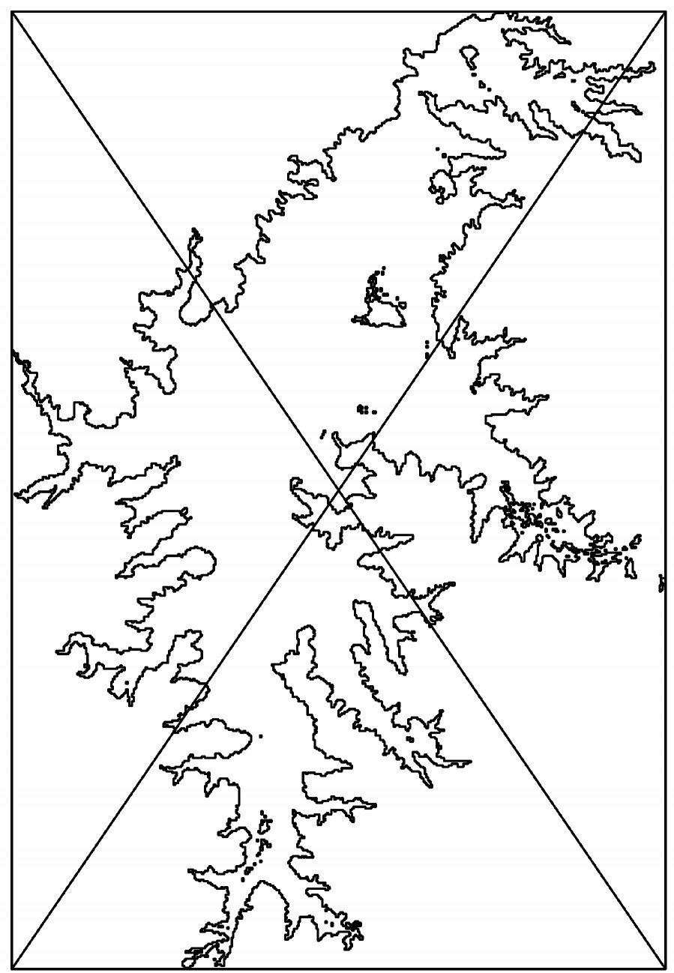

**Gambar 3. 34.** Penentuan Titik Pusat Mata Angin

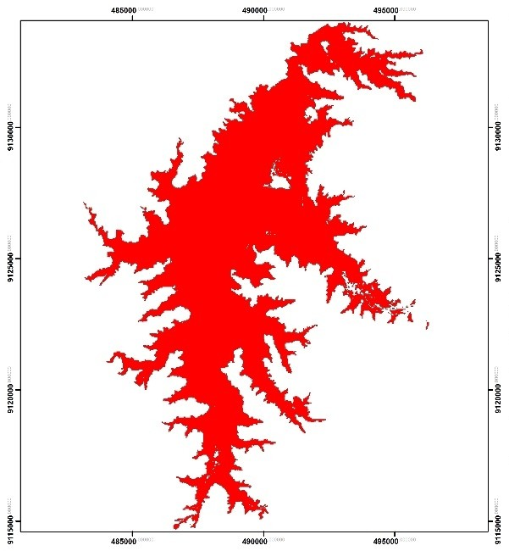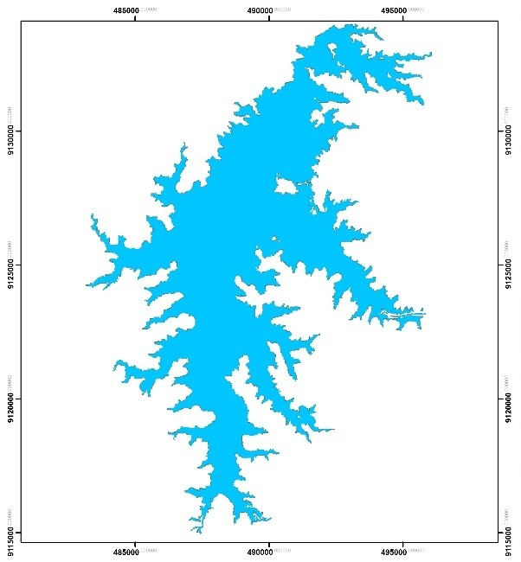

**(a) (b)**

**Gambar 3. 35.** Contoh Analisis Perubahan Bentuk Waduk Gajah Mungkur : (a) Tahun 1994 dan (b) Tahun 2000

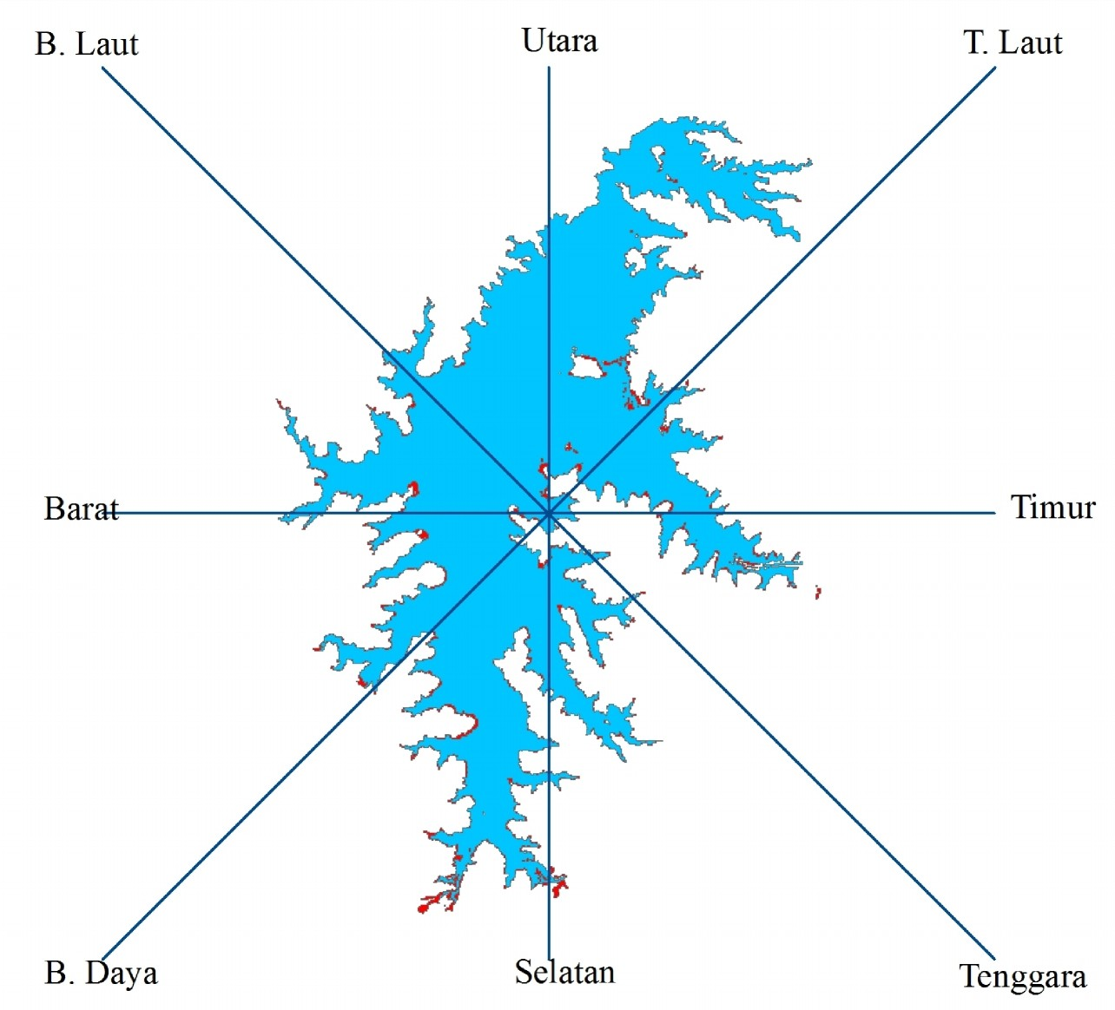

**Gambar 3. 36.** Contoh Analisis Perubahan Bentuk Waduk Gajah Mungkur menurut 8 Arah Mata Angin

Setelah mengetahui bagaimana dinamika morfometri waduk selanjutnya dilakukan validasi terhadap hasil dari masing – masing rumus untuk mengetahui seberapa baik kedua rumus dapat digunakan untuk memamantau perubahan luas waduk Gajah Mungkur setiap periode ± 5 tahun.